簡答題:

1. CH 10_6:

IPrint 介面有Print()、Page()、Footer()和Header()四個方法 ,如果分別實作IPrint介面 , 需要實作__個方法

ANS : 4

1. CH 15_4 :

在FileInfo物件建立新文字檔是使用__方法 , 新增文字內容至檔尾是呼叫__方法來開啟檔案

Ans : CreateText()、AppendText()

1. CH 15_5 :

檔案對話方塊依用途分為2種控制項 :

Ans :

OpenFileDialog & SaveFileDialog

實作題:

CH10_3 : 請依照第 10-3-1 節的類別圖寫出C# 程式的 Iprice 介面和Car 類別，以便顯示車輛的價格。

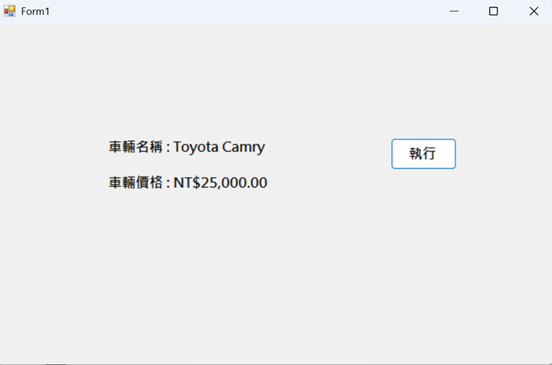

CH 11_1 : 請建立2個過載的類別方法 Cube()，可以分別計算 int 和 Double 參數的平方 , 然後建立2個過載MinElement()類別方法,傳入3個或4個int參數 , 其回傳值是參數中的最小值。

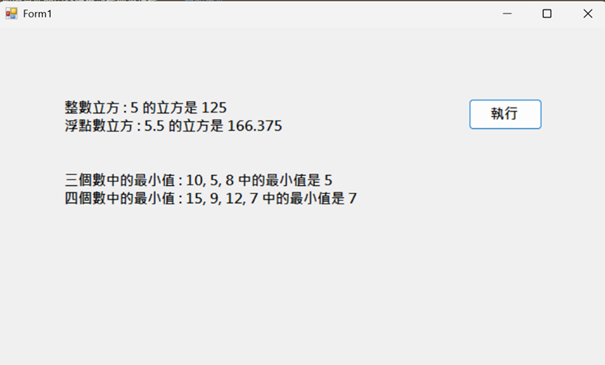

CH 12_3 : 請建立單位轉換的C#程式，一英呎有12英吋 ; 一英碼等於3英呎 , FeetToInches() 方法可以將英呎轉換成英吋 ; YardsToInches() 方法將英碼轉換成英吋 ; 程式再輸入英吋後 , 使用委派來動態執行轉換方法

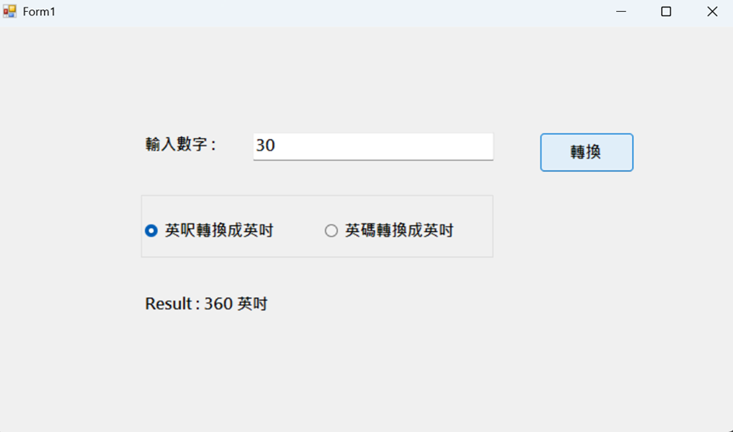

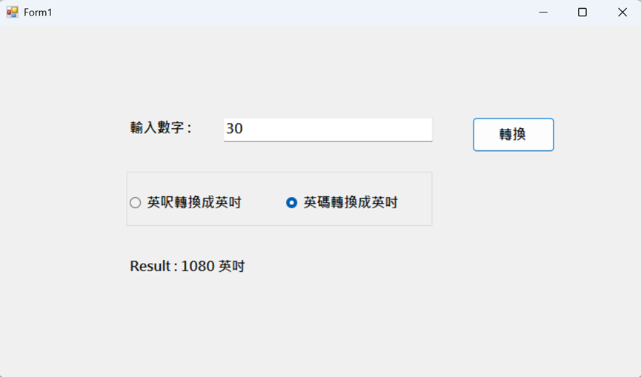

CH 13_3 : 請建立C# 應用程式 , 在表單使用標籤控制項模擬紅綠燈 , 預設背景是紅色代表紅燈 , 按滑鼠左鍵改為黃色的燈 , 右鍵改為綠色的綠燈

一張含有 文字, 螢幕擷取畫面, 字型, Rectangle 的圖片

AI 產生的內容可能不正確。一張含有 文字, 螢幕擷取畫面, 字型, Rectangle 的圖片

AI 產生的內容可能不正確。一張含有 文字, 螢幕擷取畫面, Rectangle, 軟體 的圖片

AI 產生的內容可能不正確。